****

**第八届“双体杯”大学生计算机应用大赛**

**开发文档**

|  |  |
| --- | --- |
| **作 品 名 称 ：** | 智小研-考研大数据信息聚合平台 |
| **参 赛 成 员 ：** | 黄 国 庆 |
|  | 何 菁 桢 |
|  | 王 舒 雨 |
|  | 童 浩 卓 |
| **完 成 时 间 ：** | 2019.11.14 |

目录

[第1章 摘要 4](#_Toc24635702)

[第2章 需求分析 5](#_Toc24635703)

[2.1竞品分析 6](#_Toc24635704)

[2.2功能需求分析 6](#_Toc24635705)

[2.2.1考研学校查询 6](#_Toc24635706)

[2.2.2考研专业查询 6](#_Toc24635707)

[2.2.3院校对比 7](#_Toc24635708)

[2.2.4考研预测分析 7](#_Toc24635709)

[2.2.5学习资料整合 7](#_Toc24635710)

[2.2.6考研辅助功能 7](#_Toc24635711)

[第3章 概要设计 9](#_Toc24635712)

[3.1功能模块设计 9](#_Toc24635713)

[3.1.1考研学校信息查询功能 9](#_Toc24635714)

[3.1.2考研专业信息查询功能 9](#_Toc24635715)

[3.1.3院校对比功能 10](#_Toc24635716)

[3.1.4考研预测 10](#_Toc24635717)

[3.1.5考研资料整合 10](#_Toc24635718)

[3.1.6考研计划制定 10](#_Toc24635719)

[3.1.7选择考研目标 10](#_Toc24635720)

[3.2相关技术 11](#_Toc24635721)

[3.2.1MVVM模式 11](#_Toc24635722)

[3.2.2前端相关技术 11](#_Toc24635723)

[3.2.3数据采集相关技术 11](#_Toc24635724)

[3.2.4后端相关技术 12](#_Toc24635725)

[3.2.5数据库相关技术 12](#_Toc24635726)

[3.2.6预测模型相关技术 12](#_Toc24635727)

[3.3整体技术架构图 13](#_Toc24635728)

[第4章 详细设计 14](#_Toc24635729)

[4.1数据库设计 14](#_Toc24635730)

[4.2数据库表设计 14](#_Toc24635731)

[4.3技术创新 16](#_Toc24635732)

[4.3.1 数据整合方案 16](#_Toc24635733)

[4.3.2大数据考研实力分析 16](#_Toc24635734)

[第5章 运行界面及功能展示 18](#_Toc24635735)

[5.1界面与功能展示 18](#_Toc24635736)

[5.1.1登录与主页 18](#_Toc24635737)

[5.1.2学校与专业查询 19](#_Toc24635738)

[5.1.3院校对比与考研预测 20](#_Toc24635739)

[5.1.4其它辅助功能 21](#_Toc24635740)

[第6章 系统测试 22](#_Toc24635741)

[6.1测试报告 22](#_Toc24635742)

[第7章 安装及使用 23](#_Toc24635743)

# 摘要

随着社会的发展需要，以及各行各业竞争愈加激烈。考研成了大多数学生的选择，以此来提升自己在社会中的竞争力。由此可见在考研路上，选择适合学生的专业，合适的学校尤为重要。  
 在互联网蒸蒸日上的今天，网上的各类考研数据层出不穷，其中不乏各类收费教育机构的虚假信息，亦或是官方权威网站的信息不具体，不全面，不能给考生提供有用的数据。  
 市面上已有的大部分考研软件,都缺少相应的的资料，又或者充斥着大量不实的信息与考研机构的广告，也没能把考研需要的信息与资料，考研计划，考研预测等等功能进行整合。学生需要自己花费大量时间去收集学校资料，考研真题，盲目的问东问西花费了大量的尽力和时间，却没能找到自己的定位，更难以制定好相应的具有针对性的考研计划去应对考研，导致考生走了很多弯路。由此可见一个可以提升学生收集学校资料效率，整合考研资源，为学生提出针对性意见，制定对应计划的软件对考研的重要性。  
 针对上述问题，与我们对于市场，有考研需求的同学，指导老师的调研。大部分有需求的同学都需要一款考研信息查询方便，资料更全面，院校优缺一揽，同时还提供学习计划制定的软件，于是我们的考研信息辅助平台-智小研诞生了。  
 我们的小程序“智小研”拥有多个功能，从各个角度和方面去帮助考生，让考生在考研路上不在迷茫。我们有全面的资料与信息，供考生查询相关院校，与专业。我们提供院校对比的功能，让院校之间的优缺点更加直观。我们还提供考研预测功能，通过考生的实际能力给出心仪专业的上线率供考生参考，找准自己的定位。我们还供考研书目，真题的下载，考研学习计划的制度为考生在考研路上护航。  
 除了以上功能，我们还有单词周周记，音乐放松等其他功能也在紧锣密鼓的开发中，只为我们的用户能在考研路上走得更加轻松，不再迷茫，考上心仪学校。

# 需求分析

如何让考研变简单？最全面的考研资料与当下最火热的大数据分析或许能给你想要的答案。

## 2.1竞品分析

|  |  |  |
| --- | --- | --- |
| App名称 | 劣势 | 优势 |
| 考研帮 | 资料不全，没有为考生提出有建设性意见的考研方案，且大部分为收费项目，广告过多。 | 有一定的用户，上线时间较久，数据资料有一定的权威性与真实性。 |
| 智小研 | 处于开发阶段，没有太多用户数据作为预测模型分析支撑。 | 包含大量权威教育网站的考研相关数据，拥有学校间的对比功能，学校差距明确具体，通过数据分析模型为学生给出考研上岸率，及学校推荐率，为考生抓准定位，精准考研。 |

## 2.2功能需求分析

### 2.2.1考研学校查询

提供全国所有招录硕士生研究生的院校的信息查询。

相关院系专业目录查询，报录比分析，分数线分析与招生信息展示。

提供相关院校具体专业的分数线图表，研究方向，考试科目等信息。

### 2.2.2考研专业查询

提供全国各考研专业信息查询。

提供各专业的全国院系排名。

提供各专业相关的专业介绍。

### 2.2.3院校对比

提供对比院系的详细对比结果。

提供对比院系的重要信息做对比展示。

提供对比院系的历年分数线，各种考试科目，报录比，研究方向信息。

### 2.2.4考研预测分析

根据用户的历年专业分数，CET成绩，与平时在校成绩，所在院校历年升学率，建立数据分析模型。

通过用户所在院校的数据分析模型，给出一个他能通过考试的概率，及推荐的院校（供参考）。

### 2.2.5学习资料整合

根据用户所选择的考研目标专业与学校，推荐相应的科目考试书目。

根据用户所选择的考研目标专业与学校，推荐相应的有针对性的考研资料，考研真题。

提供推荐书目的相应资源，与购买渠道。

提供相应考研资料，考研真题的下载与在线展示功能。

### 2.2.6考研辅助功能

用户根据自身情况制定相应的计划表。

整合单词本功能。

# 概要设计

## 3.1功能模块设计

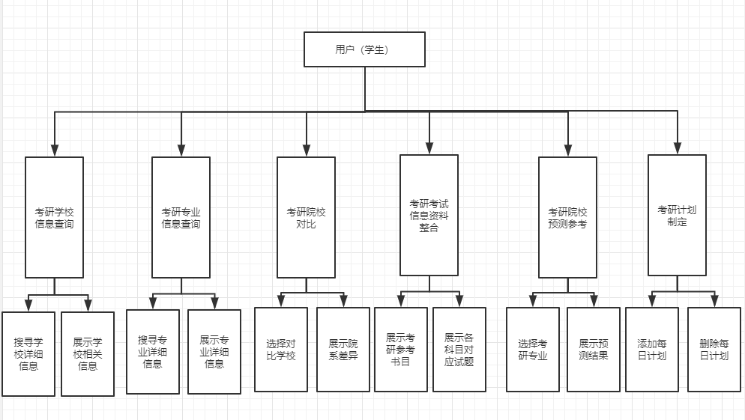

图（1）概要设计图

### 3.1.1考研学校信息查询功能

解决学生收集查询学校花费大量时间的问题，提供学校招生信息，招生简章，专业目录，分数线，考试科目，报录比分析，专业介绍为学生提供便利。

### 3.1.2考研专业信息查询功能

为学生提供开设该专业的院系排名，专业排名，专业介绍等信息，方便学生查找。

### 3.1.3院校对比功能

为学生提供两对比院校的直观数据对比，包含所在分数线，院系排名，专业排名，院校属性，考试科目，研究方向等。

### 3.1.4考研预测

考研上岸率评估功能（供参考），根据用户的历年专业分数，CET成绩，与平时在校成绩，所在院校历年升学率，建立数据分析模型。通过用户所在院校的数据分析模型，为他推荐生成一个院系推荐列表。

### 3.1.5考研资料整合

整合了相关院校，相关专业的考研书目与历史题库资料，并展示给用户，提供在线预览，购买途径，资料介绍等功能。

### 3.1.6考研计划制定

可以很好的帮助学生制定符合自己的学习计划，提供删改功能。

### 3.1.7选择考研目标

让用户选择自己的考研目标，小程序将以此为标准推荐相关资料

## 3.2相关技术

### 3.2.1MVVM模式

MVVM是Model-View-ViewModel的简写。它本质上就是MVC 的改进版。MVVM 就是将其中的View 的状态和行为抽象化，让我们将视图 UI 和业务逻辑分开。当然这些事 ViewModel 已经帮我们做了，它可以取出 Model 的数据同时帮忙处理 View 中由于需要展示内容而涉及的业务逻辑。

### 3.2.2前端相关技术

前端选用 微信小程序 + WX-charts图表插件+ iView WeappUI组件库开发的前后端分离MVVM模式，基于微信的平台依托与技术支持，保证智研吧App的稳定运行，同时采用iVew WeappUI 组件库作小程序与用户间的交互支撑，带来优秀的使用体验。

### 3.2.3数据采集相关技术

数据采集使用的是python语言在网上进行数据爬取，使用request，Beautiful Soup等第三方库对特定的网页的数据进行请求，选取，收集等步骤以此来对多网页进行自动化的数据采集。同时使用了多ip代理爬取，防止数据采集的时候，本地ip被封。使用多线程python爬虫，让数据采集的速度更快。

### 3.2.4后端相关技术

后台系统采用ThinkPHP + AdminLET二次开发，具有自适应手机、平板、PC等优势，遵循PSR-2、PSR-4规范，Composer及单元测试支持，具有异常严谨的错误检测和安全机制，详细的日志信息，同时还拥有出色的性能和REST支持，同时具有完整的功能API，支持在测试方便与小程序端的开发对接。

### 3.2.5数据库相关技术

数据库采用时下流行的MySQL数据库，并启用[InnoDB](http://www.baidu.com/link?url=qq4k1UuNYYdCD4UkiZJ7Ll7qJD0WBLBos8quINQEuZg2cpyfMqDDnj5XZEGl41HsntwGbp3i8GOKHDpWEEpA4K" \t "_blank)引擎，同时打开完整事务支持，后端系统SQL操作均以事务方式提交至数据库，保证了数据的完整性及安全性，同时使用了MVCC(多版本并发控制)来支持高并发数据访问。

### 3.2.6预测模型相关技术

* 采用阿里云PAI Studio可视化建模平台，完成了从数据处理到模型训练，分析评估的全过程。其中所采用的算法有数据[归一化](https://help.aliyun.com/document_detail/42703.html?spm=a2c4g.11186623.6.574.34572fd194HOS8#%E5%BD%92%E4%B8%80%E5%8C%96)算法，逻辑回归二分类算法等。
* 数据[归一化](https://help.aliyun.com/document_detail/42703.html?spm=a2c4g.11186623.6.574.34572fd194HOS8#%E5%BD%92%E4%B8%80%E5%8C%96)算法：对一个表的某一列或多列，进行归一化处理，产生的数据存入新表中，采用线性函数转换，表达式如下：y=(x-MinValue)/(MaxValue-MinValue)，MaxValue、MinValue分别为样本的最大值和最小值。
* 逻辑回归二分类算法：经典逻辑回归是一个二分类算法，是分类算法中最基础也是最重要的手段。

## **3.3整体技术架构图**

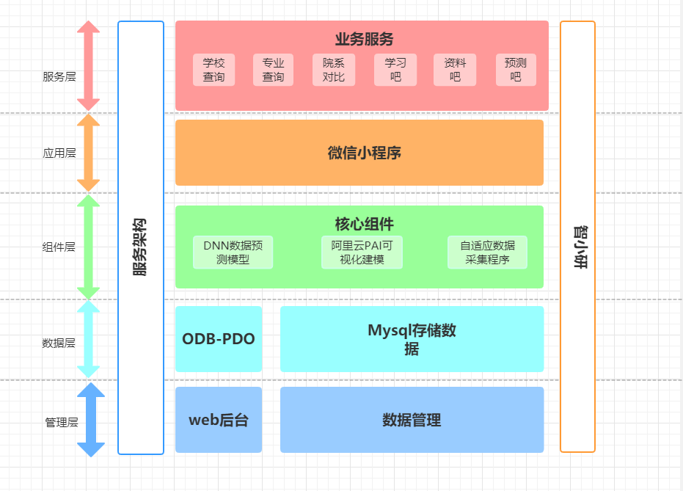

图（2）技术架构图

# 详细设计

## 4.1数据库设计

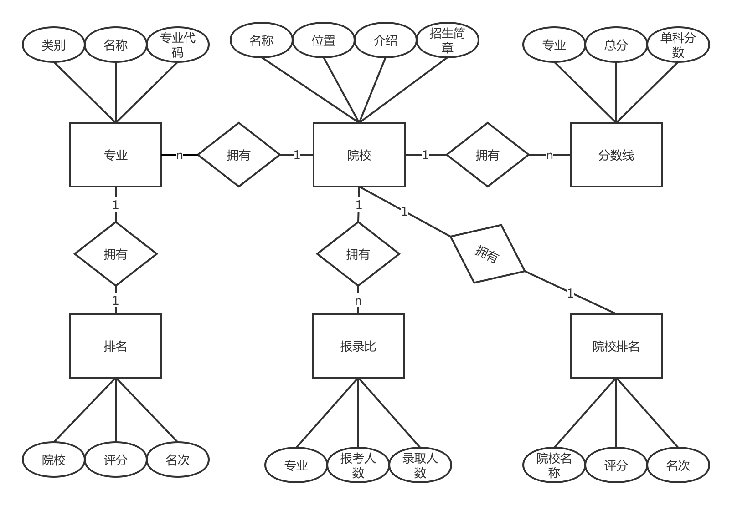

图（3）数据库ER图

## 4.2数据库表设计

管理员表：

图（4）管理员表

管理员日志表：

图（5）管理员日志表

用户表：

图（6）用户表

院校表：

图（7）院校表

资料信息表：

图片包含 屏幕截图, 下一个, 计算机, 笔记本电脑

图（8）概要设计图

## 4.3技术创新

### 4.3.1 数据整合方案

众所周知，考研资料数据来源冗杂，从单个数据源完整采集我们所需要的数据是不现实的，但从多个数据源采集数据又会导致整体数据索引的不一致，因此为了解决此问题我们采用了模糊化索引的方案，成功让采集到的十几万条数据能够正常匹配查询。

### 4.3.2大数据考研实力分析

首先我们要知道考研的题目虽然不是一致的，但是考试内容却都是考研大纲所规定的，并且这些内容都是在平时的课堂中出现过的，也就是说我们可以以同学的各专业课的期末成绩作为预测值，同时将同院校历届考研学生上线情况和期末成绩作为训练集，创建并训练逻辑回归二分类模型，最后将预测值及参数带入回归方程即可得出该同学预测上线概率。

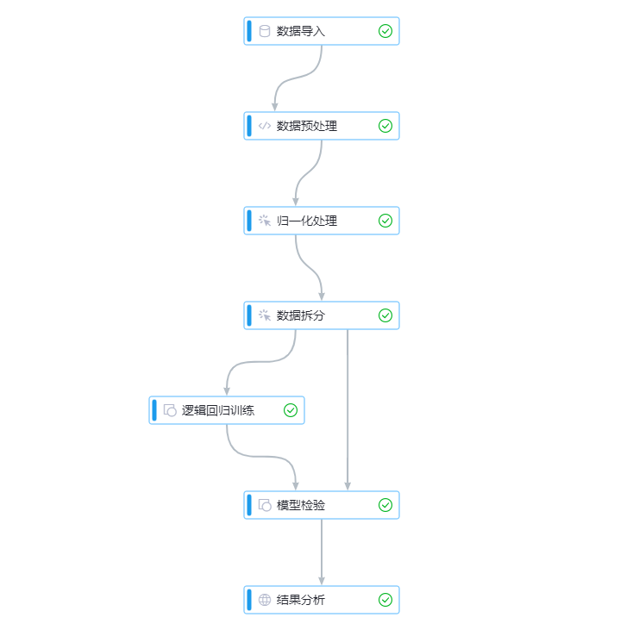

图（9）模型训练流程图

# 运行界面及功能展示

## 5.1界面与功能展示

### 5.1.1登录与主页

 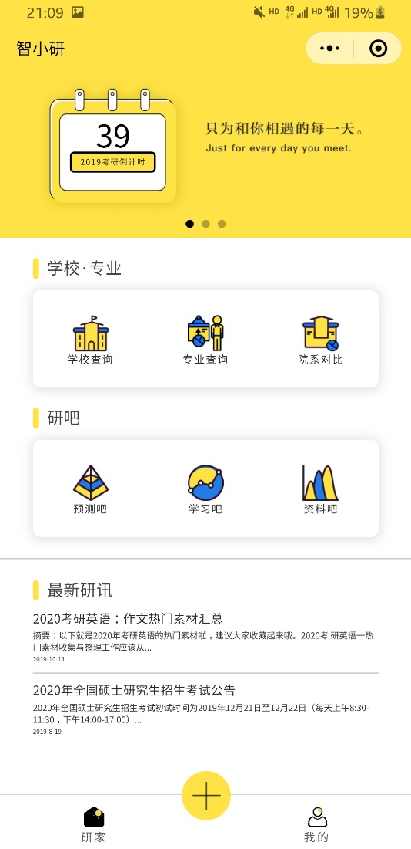

图（10）登录 图（11）主页

### 5.1.2学校与专业查询

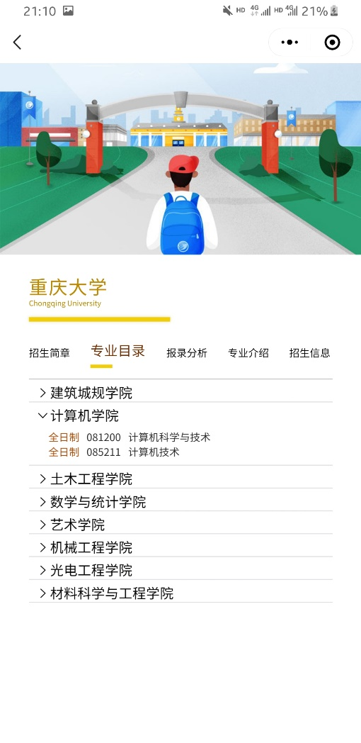 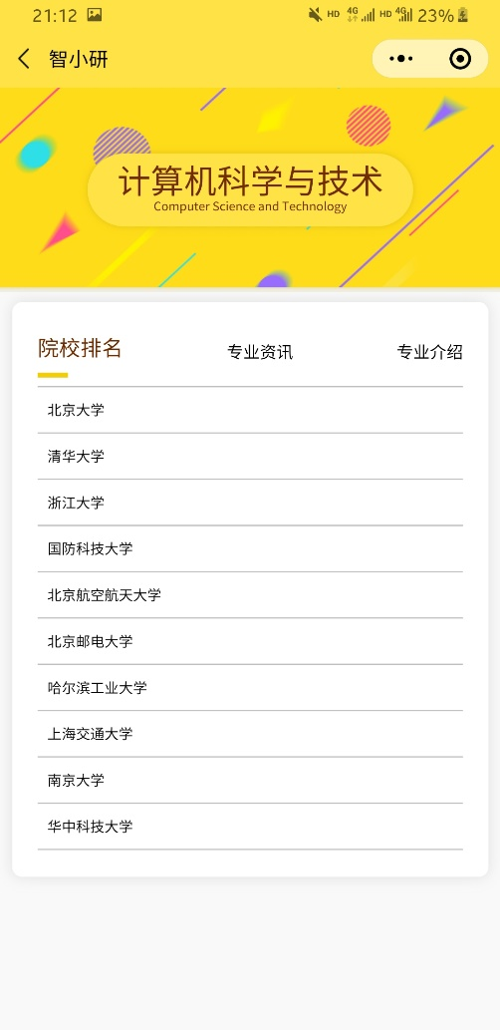

图（12）学校查询 图（13）专业

### 5.1.3院校对比与考研预测

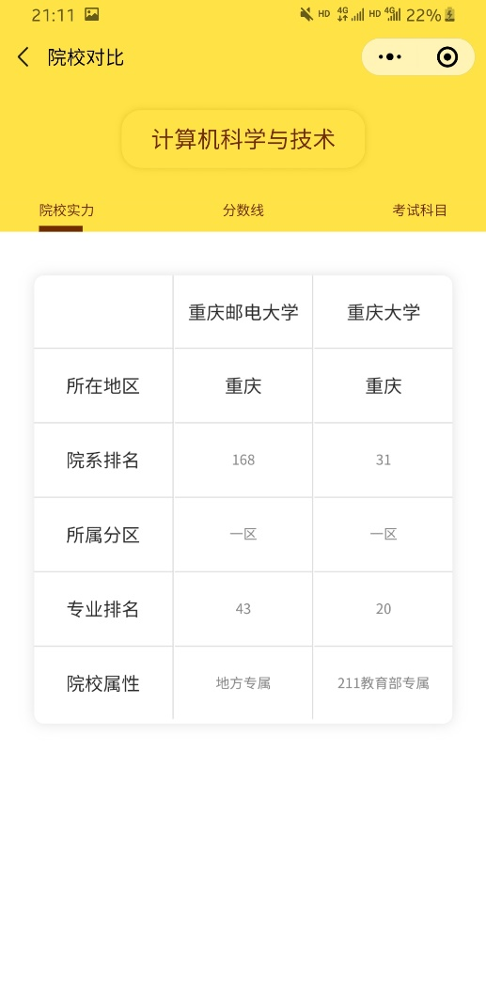 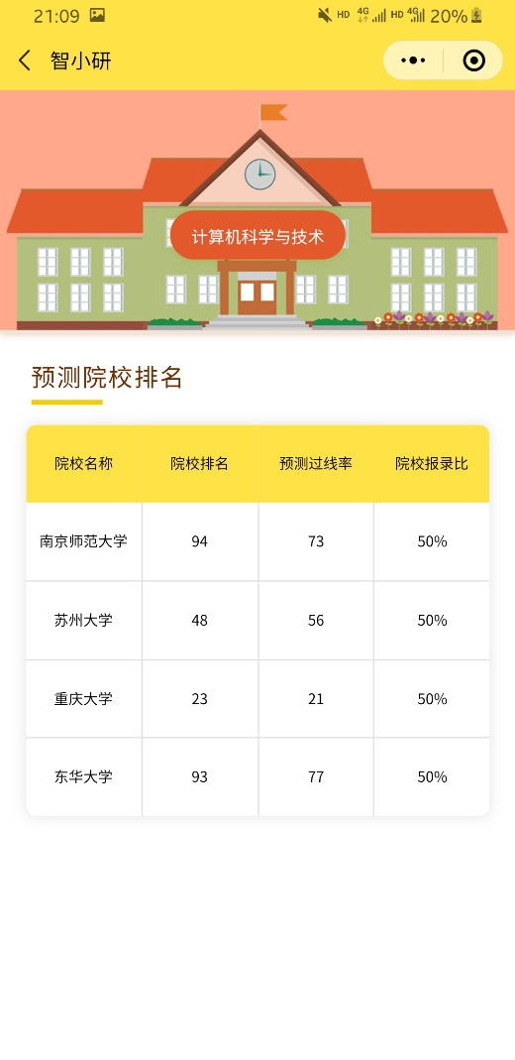

图（14）院校对比 图（15）考研预测

### 5.1.4其它辅助功能

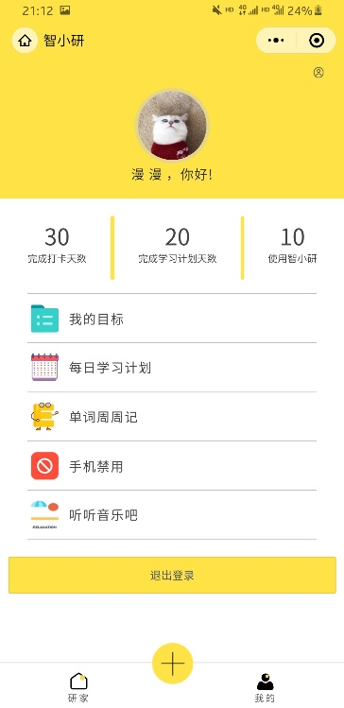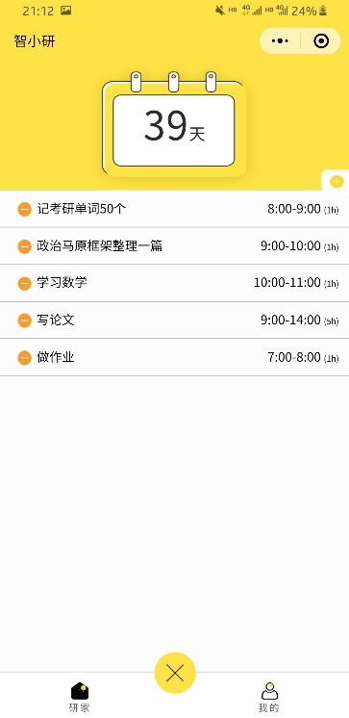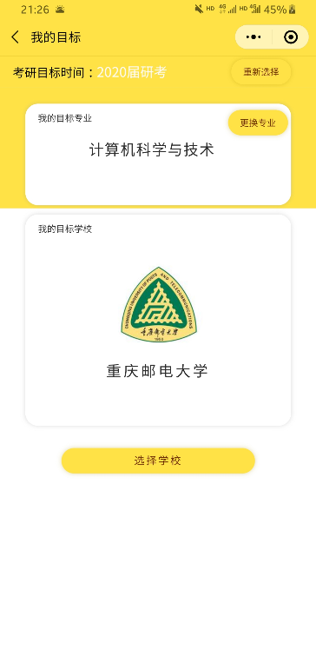

图（16）二维码报修 图（17）每日学习计划 图（18）选择考研目标

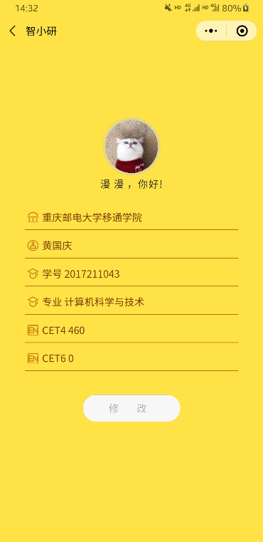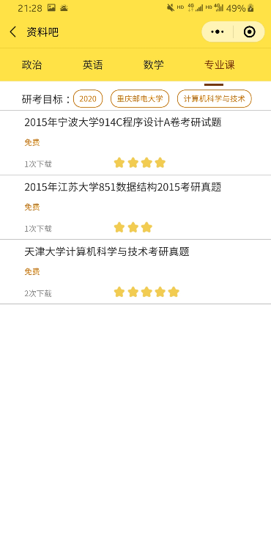

图（19）个人信息 图（20）考研书籍推荐 图（21）考研资料下载

# 系统测试

## 6.1测试报告

|  |  |  |  |  |  |  |
| --- | --- | --- | --- | --- | --- | --- |
| 序号 | 功能 | 具体内容 | 是否成功 | 失败原因 | 解决方案 | 测试人 |
| 1 | 登录 | 测试登录 | 是 | 无 | 无 | 黄国庆 |
| 2 | 测试院校查询 | 测试院校查询功能是否正常 | 否 | 后端请求解析错误 | 重新解析请求数据 | 何菁桢 |
| 3 | 专业查询 | 测试院校查询功能是否正常 | 是 | 无 | 无 | 黄国庆 |
| 4 | 成绩预测 | 测试成绩预测功能是否正常 | 否 | 学生数据不完整，预测失败 | 补充学生完整数据 | 何菁桢 |
| 5 | 成绩预测 | 测试成绩预测功能是否正常 | 是 | 否 | 无 | 何菁桢 |
| 6 | 每日计划制定 | 测试用户制定每日计划是否能正常增改 | 否 | 计划保存与更新失效 | 改用本地缓存 | 黄国庆 |
| 7 | 院校对比 | 选择院校后查看对比结果 | 否 | 选择院校组件传值失败 | 改用页面堆栈传值 | 黄国庆 |
| 8 | 选择考研目标 | 测试选择考研目标功能 | 是 | 无 | 无 | 王舒雨 |
| 9 | 考研科目书籍推荐 | 测试考研书籍推荐功能 | 是 | 无 | 无 | 童浩卓 |
| 10 | 考研资料下载 | 下载系统推荐的考研真题 | 否 | 无法下载非认证域名下的文件 | 域名认证 | 黄国庆 |

# 安装及使用

小程序安装: 使用微信开发者工具，导入微信的文件夹即可。

服务端安装: 将文件解压至nginx网站运行目录绑定public文件夹即可，需求Rewrite模块支持。

小程序的使用: 微信搜索智小研微信小程序即可。

后台使用环境: 使用nginx + php73运行环境，支持全图形化安装程序，进入install.php页面即可安装。

微信搜索“智小研 ”即可访问。



欢迎扫描二维码体验我们的小程序哦

测试账号：2017211043

登录密码：123456